Откуда берется агрессия у детей? Причин для ее появления
не так уж мало.
Усталость
Когда детки устают, их возбуждение начинает нарастать, от этого они еще больше устают, и дело кончается срывом.
Страх
Любое насильственное вмешательство в жизнь ребенка вызывает в нем агрессию как способ самозащиты. Родители должны внимательно отнестись к ребёнку и помочь ему справиться с переживаниям.
Реакция на запрет
Она связана с ограничением личной свободы. Например, запрет на выбор друзей, желание одеваться по своему вкусу и т.д. В разумных пределах необходимо разрешать ребенку быть независимым. В случае отказа надо аргументировано объяснять его причину.
Дефицит внимания
Дети, которые испытывают недостаток родительской любви, начинают проявлять агрессивность, пытаясь напомнить о себе.
Пример взрослых
Если с ребенком обращались жестоко, то у него развивается желание вести себя с другими также. Происходит своеобразная переадресация агрессии: на меня накричали — и я накричу, меня ударили — и я ударю.
Жажда власти
В какой-то момент ребенок может осознать, как это приятно — быть сильным, когда тебя все боятся. Добиваясь заветной цели, такие дети способны нарушить любые правила.

Неудовлетворенная потребность в любви
Эта причина остается самой главной.
Нарушение эмоционального контакта с родителями представляет для ребенка сильный травмирующий фактор.

Три способа открыть ребёнку
свою любовь .
Слово
Называйте ребёнка ласковыми именами, пусть в вашем голосе звучит нежность.

Прикосновение
Иногда достаточно взять ребёнка за руку, погладить по волосам, поцеловать, чтобы он перестал плакать и капризничать. А потому как можно больше ласкайте своего ребёнка, не обращая внимания на советы многоопытных родителей.

Взгляд
Не разговаривайте с ребёнком, стоя к нему спиной или вполоборота, не кричите ему из соседней комнаты. Подойдите, посмотрите ему в глаза и скажите то, что хотите сказать.

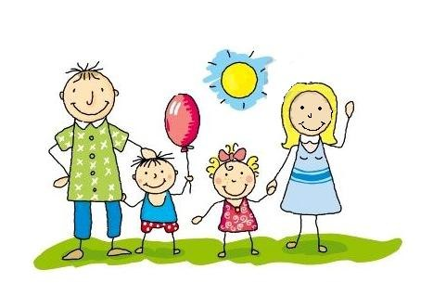

Когда ни в коем случае нельзя наказывать детей:

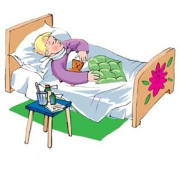
Когда ребенок болен. В этот период психика особенно уязвима, реакции не предсказуемы.

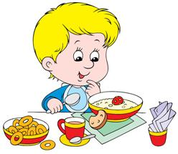
Когда ребенок ест.

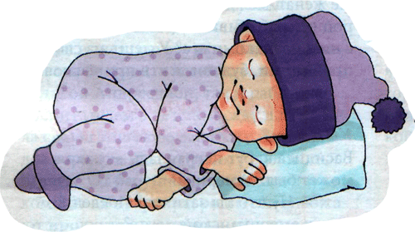
Перед сном и после сна.

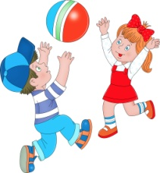
Во время игры или работы.

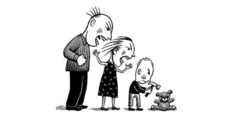

Когда вы в плохом настроении или вне себя от злости.

Согласитесь, в таких случаях мы попросту срываем на детях зло.
Пять причин, по которым не стоит
бить ребенка:

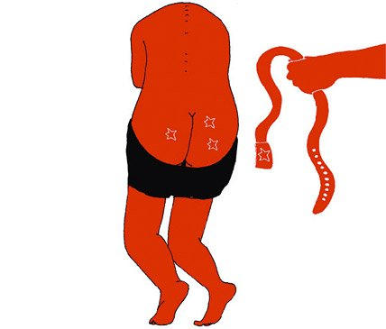

- Это в любом случае удар, сам по себе, достойный осуждения.
- Это признание своей слабости: родитель не смог совладать с собой, и это роняет его авторитет в глазах ребенка.
- Это делает насилие чем-то обычным: взрослый дает понять, что физическая сила - единственное безотказное средство решения конфликта.
- Это унизительно: ребенок чувствует себя недостаточно любимым, он все хуже и хуже ведет себя и получает новые шлепки. Этот порочный круг побуждает и ту, и другую сторону ко все большему насилию и препятствует формированию у ребенка самоуважения.
- Это неэффективно: если ребенок и уступает, то из чувства страха, а не из-за признания своей вины.

В любом случае придерживайтесь следующих правил наказания детей:

- При любом наказании ребенок должен быть уверен, что наказание справедливо, что его по-прежнему любят, и даже будучи наказанным, он не останется без родительской любви.
- При любом наказании дети не должны быть лишены удовлетворения их биологических и физиологических потребностей.
- Ребенок должен быть информирован о том, за какие проступки последует наказание и в какой форме.
- Наказание детей должно носить временный характер («Ты лишаешься возможности играть в компьютер ровно на 3 дня»).
- При наказании детей следует избегать оскорблений и приклеивания «ярлыков». Отмечается только поведение или конкретный поступок ребенка, а не его личность.
- При наказании детей исключено припоминание прежних проступков. Вы говорите только о том, за что он наказывается именно сейчас.

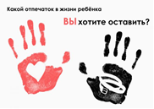
МБОУ «Байкитская средняя школа»

(маленькие подсказки для взрослых)

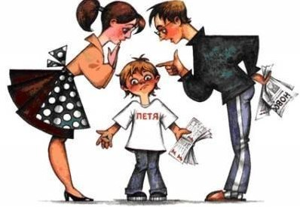

2021

